Lyd
& lydredigering

Indholdsfortegnelse
Lav mp3- eller wav-filer af din CD 2
1. Hent musikken fra CD med CDex. 2
Redigering med Audacity 3
1. Åben en fil i Audacity 3
2. Om at klippe et stykke musik ud 4
3. Fade ind eller ud 6
4. Gem et klip som Wav-fil eller mp3-fil 8
5. Brænding af en lyd-CD med dine redigerede numre 8
6. Sæt lydfiler sammen 9
7. Optag tale eller PC-lyd på Audacity 11

Oversigt over manualer

- Installation af Audacity & CDex
www.frborg-gymhf.dk/gj/manualer/InstallationAudacityOgCDex
- Lyd & lydredigering
http://www.frborg-gymhf.dk/gj/manualer/LydOgLydredigering.doc
- Lyd & Powerpoint
http://www.frborg-gymhf.dk/gj/manualer/LydOgPowerPoint.doc
- Hent video på nettet
http://www.frborg-gymhf.dk/gj/manualer/HentVideoPaaNettet.doc
- Hent video fra YouTube
http://www.frborg-gymhf.dk/gj/manualer/HentVideoFraYouTube.doc
- Lav video-klip fra DVD-film
http://www.frborg-gymhf.dk/gj/manualer/VideoklipFraDVD.doc

- Brug Audacity som afspiller
http://www.frborg-gymhf.dk/gj/manualer/AudacitySomAfspiller.doc
- Hvordan laver jeg numre som er gemt på iTunes om til mp3?
http://www.frborg-gymhf.dk/gj/manualer/Mp3OgItunes.doc
- Brug af screen-dumps
http://www.frborg-gymhf.dk/gj/manualer/Screendumps.doc
- Konvertering af lydformater
http://www.frborg-gymhf.dk/gj/manualer/KonverteringAfLydformater.doc
- Om musikformidling og IT – en oversigt
http://www.frborg-gymhf.dk/gj/cl/MusikformidlingOgIT.doc

Lav mp3- eller wav-filer af din CD

Om installering og opsætning af CDex: Se i manualen Installation af Audacity og CDex.

Hent musikken fra CD med CDex.
  - Sæt en audio-CD i CD-drevet og start Cdex. Med mindre CD’er er forsynet med en eller anden slags kopi-beskyttelse, viser der sig følgende billede:

Fra CD til MP3
Fra CD til wav
Indstillinger
Hent CD-oplysninger

- Tryk på knappen CD-oplysninger. Nu skal der stå hvad hvert nummer hedder. Hvis dette ikke virker, så skal er programmet ikke sat rigtigt op. Se i manualen: Installation af Audacity og CDex.

- Venstre-klik en gang på titlen til det nummer, du ønsker at kopiere. Så skulle nummeret gerne blive afmærket. Tryk derefter på den øverste knap hvis du vil have en wav-fil og næstøverste hvis du vil have en mp3 fil.

Hvis du skal brænde en audio-CD skal du arbejde i wav. Hvis du skal bruge det på en mp3-afspiller skal det være i mp3-format. Man kan godt lave et om senere både fra wav til mp3 og fra mp3 til wav. Det sidste bliver nok en lille smule dårligere, men det er meget svært at høre.

Nu sarter programmet konverteringen:

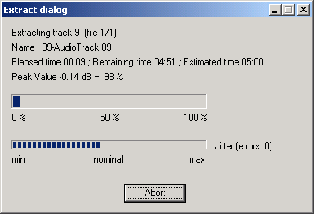

Når musikken er downloadet, kan du finde filen i den mappe, hvor det færdige filer bliver anbragt. Det er formodentlig under dokumenter i mappen Min Musik. Her vil det stå i undermapper efter kunstnere.

- Find filen og klik på den så du kan høre den.

Redigering med Audacity

Hvis du ikke allerede har programmet så se i manualen: Installation af Audacity og CDex.

Denne vejledning er lavet med Audacity 1.3 beta, men de forskellige udgaver ligner hinanden meget.

Åben en fil i Audacity
Når du skal redigere i en fil du har, er det altid en god ide at kopiere den over i en anden mappe, og så lægge alt det du arbejder med i denne mappe. Så risikerer du heller ikke at komme til at ødelægge originalen.

- Start med at lave en mappe og læg en kopi af den lydfil som du vil arbejde med over i denne mappe. Det kunne oplagt være en fil du henter i dit CDex-bibliotek under Min Musik.

Du kan åbne en mp3-fil eller en wav-fil i Audacity enten ved at højreklikke på filen og vælge åben med eller ved at åbne Audacity og så i Fil-menuen vælge Åben.

- Åben denne fil i Audacity fx ved at højreklikke på filen og vælge Åben med Audacity.

Derefter vises følgende skærmbillede, der viser højre og venstre spor:

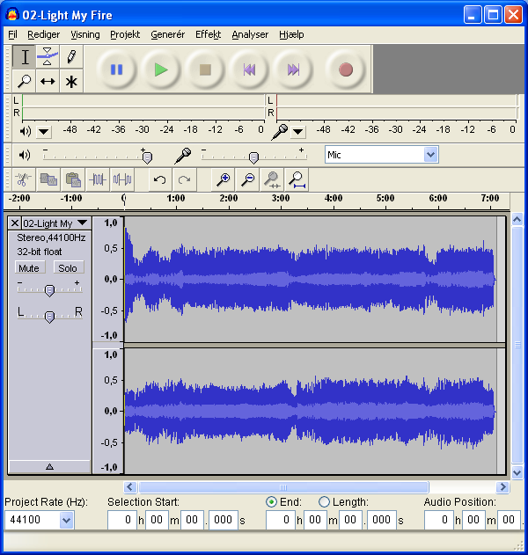

- Tryk på PLAY.

Zoom-værktøjet er oven over det store vindue. Her kan man Zoome ind og ud i forhold til den stiplede linje på de to første knapper. På de to sidste kan man Zoome ind til et afmærket område og zoome ud til hele nummeret. Prøv dig lidt frem:

En anden måde at zoome på er ved at holde CTRL nede og så scrolle!

Om at klippe et stykke musik ud

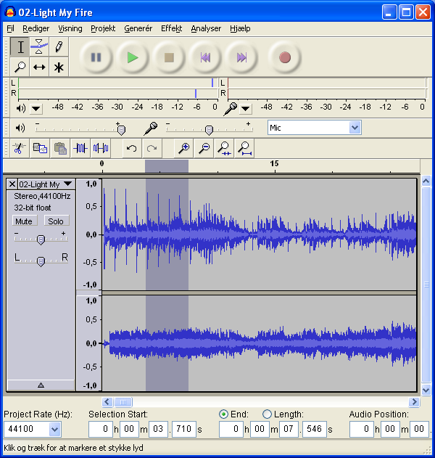

- Prøv at markere et område i nummeret ved at trække musen med venstre muse-knap nede. Det markerede område vil nu vise sig som gråt.

Når du nu trykker på mellemrumstangenten eller på PLAY, vil du høre netop det markerede udsnit. Vi vil nu prøve at ”klippe” dette afsnit ud og arbejde lidt med det - metoden er næsten den samme som i tekstbehandling.

- Når du har fundet et passende udsnit trykker du Ctrl+c (eller Kopier i Rediger-menu) for at kopiere. Derefter trykker du Ctrl+N eller Ny i Fil-menuen for at åbne en ny fil og Ctrl+v (eller Sæt ind i Rediger-menu).

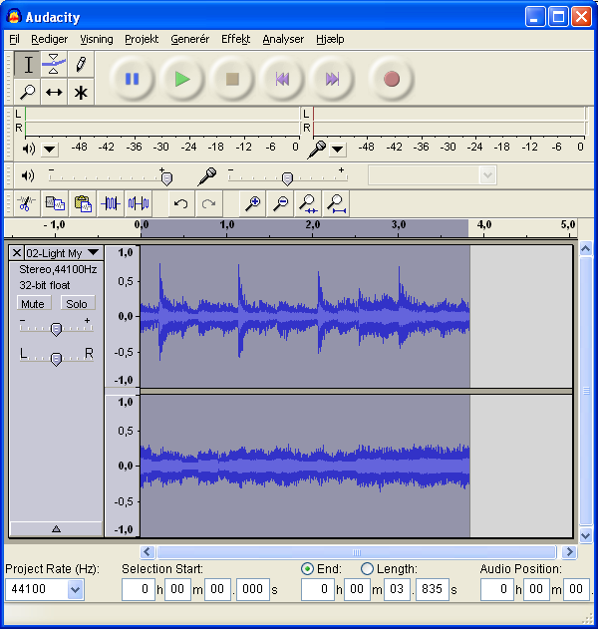

Nu får du kun det udsnit du havde før. Da ”nummeret” nu er væsentligt kortere, vil du se, at du bevæger dig meget hurtigere gennem nummeret, når det spilles. Bemærk ligeledes, at den vandrette akse er trukket meget ud.

- Gå ind i File-menuen og vælg Gem projekt. Så vil programmet gemme dit klip i Audacitys eget format. Det kan du ikke afspille andre steder end i Audacity, men så længe du stadig arbejder med filen er det fint.

(Hvis du ikke skal arbejde mere med det er det bedre at bruge Eksporter som mp3 eller Eksporter som wav, som gennemgås i afsnit 4).

Fade ind eller ud
Ofte vil man være interesseret i at glide langsomt ind eller ud af et sådant klip, for at det ikke skal slutte for brutalt.
I det følgende gennemgås en meget simpel måde at fade ind på.

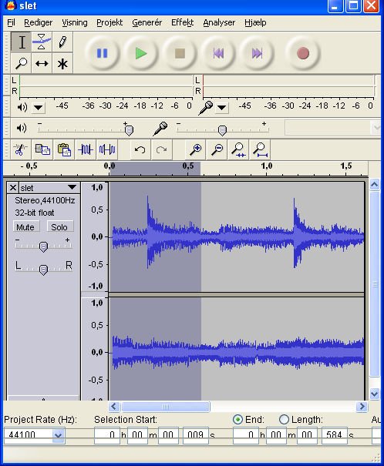

- Start med at markere det område, hvor du ønsker at fade langsomt ud på. Et hurtigt fade-out er på 1 sekund, mens fade out på mere end 5 sekunder er meget langsomt.

- Gå nu ind i Effekt-menuen og vælg Fade-ind Bemærk, hvordan starten ændres så vi fader ind til fuld styrke, i løbet af den afmærkede periode:

Der er en række andre effekter i Effekt-menuen. Blandt andet kan du transponere eller du kan ændre tempo, men også MEGET andet. I idrætssammenhæng er muligheden for at justere forskellige tempi meget relevant.

Juster tempo ændrer tempo uden at ændre toneleje. Det vil ofte være interessant i idrætssammenhæng.

Juster hastighed ændrer – som en båndoptager – både tempo’et og tonelejet.

Juster toneleje ændrer tonelejet uden at ændre tempoet.

Gem et klip som Wav-fil eller mp3-fil
Hvis du skal bruge lydfilen til en audio-CD, er det vigtigt at gemme filen i Wav-format. Hvis du skal bruge den på en Mp3-afspiller eller hvis det er noget du skal sende, skal du gemme den som mp3-fil.

Filer der er gemt som mp3-filer kan godt senere åbnes og gemmes som wav-filer. Man taber lidt lydkvalitet, men det er ikke sikkert du kan høre det.

- Gem dit klip med enten Eksporter som Wav eller Eksporter som Mp3.

Når du gemmer musik i mp3-format første gang skriver Audacity følgende.

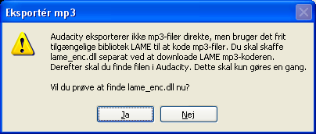

Se manualen Installation af Audacity og CDex.

Brænding af en lyd-CD med dine redigerede numre
Når du gemmer musik, du gerne vil kunne høre på en almindelig Cd-afspiller, skal det være i (Windovs PCM) wav-format. Det vil det også automatisk, være hvis du har klippet i CD-musik.

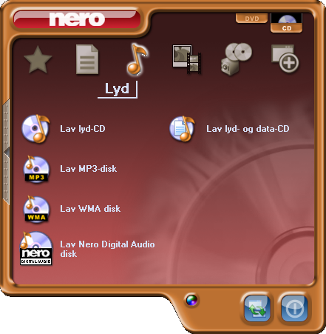
Ud over dette, er det vigtigt at du vælger at kompilere og brænde en audio-CD eller en lyd-CD, som det også kaldes. Du skal ikke lave en Data-CD.

Hvordan det gøres afhænger af det enkelte brænderprogram.

Generelt er ”gammeldags” CD-afspillere ikke særlig tolerante overfor CD’er. Du kan sagtens komme ud for at en CD-afspiller ikke vil spille nogle brændte CD’er men gerne andre. Du kan sagtens komme ud for at en CD virker fint på nogle CD-afspillere, men ikke på andre.

Computere og mp3-afspillere er mere stabile.

Sæt lydfiler sammen
Vi vil nu prøve nogle forskellige måder at klippe og indsætte lydstumper, men først lige to indledende bemærkninger.

For det første: Du kan vælge at lave lydstumperne først og gemme dem i en mappe. Du kan også have dine lydstumper liggende som forskellige Audacity-projekter, der er åbne på en gang. Under alle omstændigheder er det smart at kopiere de lydfiler du skal bruge, til en bestemt mappe, hvor du også gemmer Audacity-projekterneundervejs. Så kan du altid rydde op bagefter.

For det andet: Du skal være opmærksom på at du ikke kan åbne Audacity fra dit ikon på skrivebordet eller hvor det nu ligger, hvis du allerede har en udgave af programmet i gang. Hvis du vil have en udgave mere kørende af Audacity samtidig, skal du gå ind i File-menuen og vælge Ny eller trykke ctrl+N.

- Start med at åbne det ene af de klip du vil sætte sammen.

- Gå ind i File-menuen og vælg Ny eller tryk ctrl+n for at starte en ny udgave af Audacity

- Vælg Åben i Fil-menuen, og åben det andet lydklip. Afmærk hele klippet med ctrl+a og kopier det med ctrl+c eller med Kopier i Rediger-menuen

- Gå nu hen til det første klip og klik nedenfor det første klip. Tryk derefter på ctrl+v.

HVAD SKETE DER? Hvis det er gået rigtigt, så åbnede Audacity et spor nedenfor, hvor det nye klip ligger. Hvis du ikke fik klikket dig ”ud af det gamle spor”, så lagde programmet det nye klip ind midt i det hele og skubbede det gamle til side. Der skal altså være kommet et ekstra spor, og hvis du afspiller med play, så skal de to klip ligge oven i hinanden. Det skal se ud som nedenfor. Hvis det ikke er rigtigt, skal du trykke ctrl+z for at fortryde.

Standardværktøj
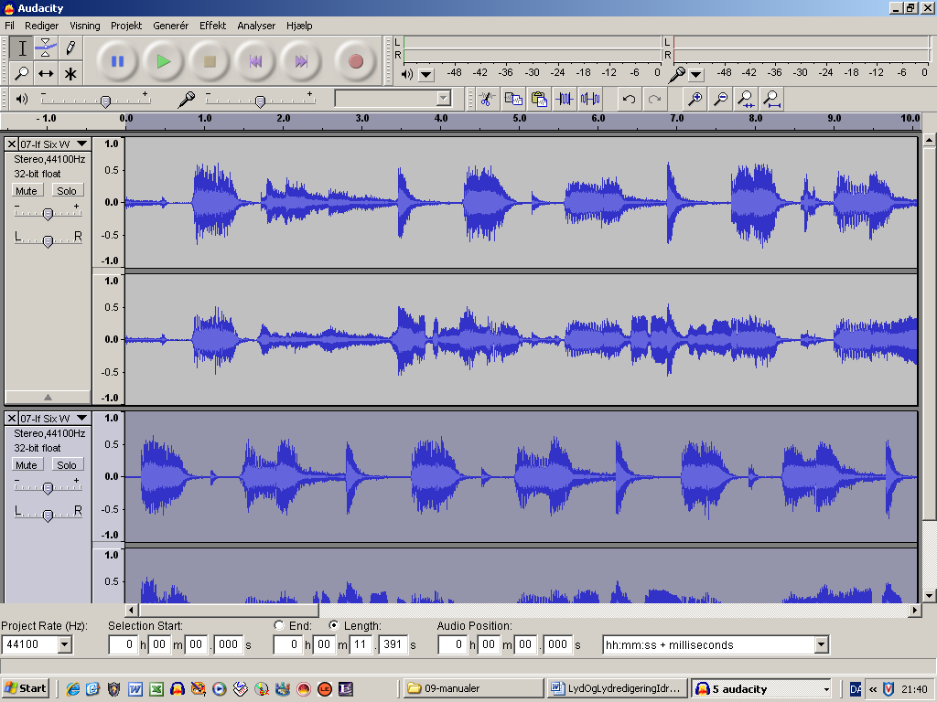
Skubbeværktøj

Hvis du har problemer med at få indsat dit klip i et nyt spor, så er her en anden metode:
Inden du indsætter det med ctrl+v, opretter du et nyt stereo-spor. Gå ind i Projekt-menuen og vælg Nyt Stereospor.

Nu åbnes et nyt stereospor nedenfor. Klik på det nogenlunde det sted du kunne forestille dig at du vil indsætte lyden (hvis du ikke ved det, så klik bare et eller andet sted), og tryk ctrl+v.

Nu bliver dit klip ”skubbet ind” midt i det tomme spor.

skubbeværktøj

standardværktøj

- Vælg nu ”skubbeværktøjet”. Nu kan du forskyde den nederste linje. Husk at vælge standardværktøjet til sidst.

- Forskyd nu den nederste til du er tilfreds og gem så projektet evt. under et nyt navn. Hvis du bare trykker Gem Projekt, vil det blive gemt under den første fils navn.

Hvis du vil sætte flere stumper ind gentager du proceduren fra de foregående sider. Start med at udvælge dit klip og lav evt. fade ind/ud på klippet. Juster tempoet hvis du vil det og marker det til sidst og sæt det ind i de klip du allerede har samlet.

- Når du er færdig kan du gemme det dels som et Audacityprojekt og dels som wav eller mp3-fil. Det er smart at gøre begge dele. Et Audacity-projekt kan du åbne igen og forskyde nogle af lydfilerne lidt mindre eller indsætte flere stumper, mens mp3-filen er færdig. Når du er helt sikker på at du er færdig, kan du godt slette din Audacity-projekt-fil.

Optag tale eller PC-lyd på Audacity
Med Audacity kan du også optage tale eller du kan optage ”PC-lyd”, hvis du har brug for det. Du kan fx optage radio-udsendelser fra DR, som kun ligger på nettet, ved at sætte Audacity til at optage alt hvad der sendes ud af PC’en. Det er svært at lave en generel manual for det, fordi de muligheder du har, afhænger af det lydkort du har i maskinen, og det viser sig på forskellig måde i programmet.

I det foregående har vi hentet færdige lydfiler ind i Audacity, som vi så har bearbejdet. Nu skal vi starte med at vælge hvor lyden kommer fra.

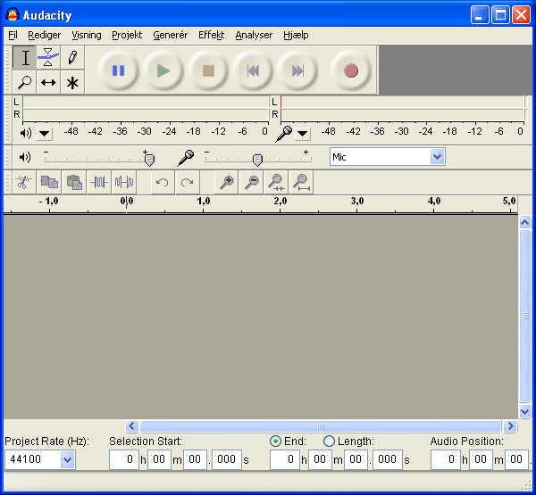
Vælg hvor der skal optages fra.
De valgmuligheder vi som regel har, er Mic (mikrofonindgang) eller Line (Lineindgang), som er stik omme bag på computeren. Vær opmærksom på, at hvis du arbejder på en stationær kan der godt være flere stik fordi, der måske både er lydkort på motherboardet og et bedre løst lydkort. Stikkene er ofte farvet lyserødt eller blåt, mens det grønne som regel er stikket til høretelefonen.

Ud over Mic og Line har du ofte mulighed for at vælge noget der kan hedde Stereo mixer eller What U Hear (det er ny-dansk). Når det er valgt optages PC’ens egen lyd.

- Prøv dig frem med de forskellige muligheder. Start med at vælge Ny i Fil-menuen og så trykke på optagerknappen. Husk at sætte mikrofonen til! Afspil evt noget lyd på PC’en samtidig med at du taler i mikrofonen, og se om du kan få lyd ind i Audacity.
- Hvis du gør det, så lyt til det og find ud af hvad det var.

